教育部國民及學前教育署
校園實施動物保護教育活動計畫
「讓寵愛幸福每一天」校園動物故事競賽
作品名稱：不一樣的方式愛牠
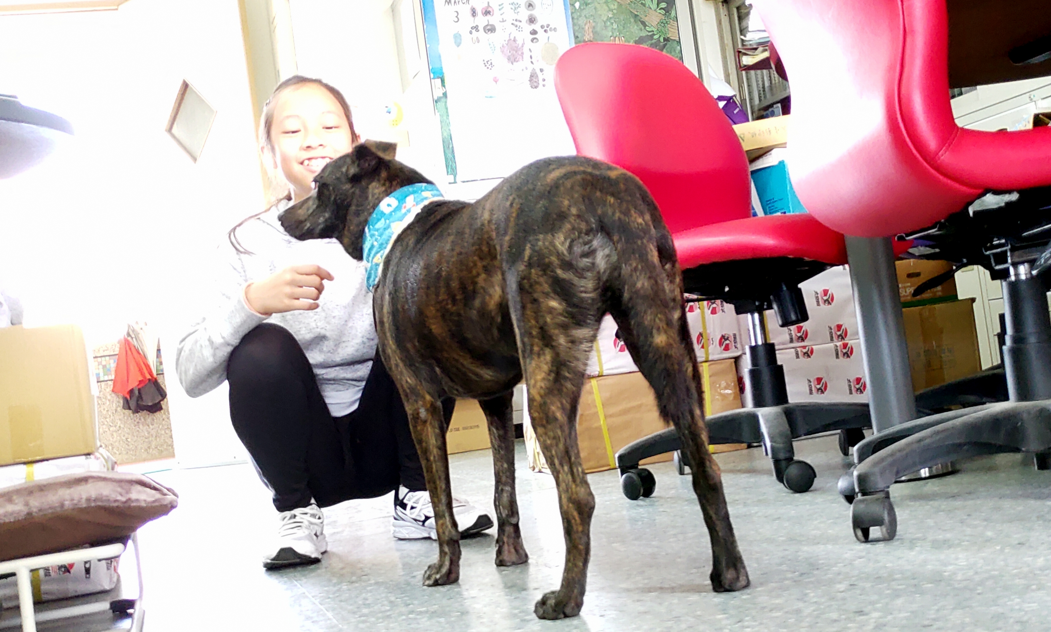
圖片

插入圖片
本人與校園動物互動照片1張
背景必須為學校校園場景

內文：(請以標楷體、14號字、1.5倍行高進行創作，僅能電腦打字，表格不足可自行延伸)
校園裡，快樂的玩耍似乎已經夠滿足了，但是有了牠之後，學校裡的笑聲更多了，原來牠是這麼重要。
前一任的校狗「黑寶」，為了救朋友而車禍死亡，全校瞬間環繞悲傷的氣氛。但不久後新的校狗「歐嚕嚕」便光臨學校，將大家的陰霾一掃而空，同學和老師都想看看新校狗，我也不例外。有一次我去幫老師拿東西，偶然聽見主任說：「歐嚕嚕不太親近小朋友，反而比較不怕大人。」聽完之後我不以為然的抿抿嘴，沒將這件事放在心上，當天的下課我看見歐嚕嚕趴在草地上，恰巧都沒有人，於是我高興的飛奔過去，但是牠的反應和我預期的天差地遠……
牠回頭瞄了我一眼，然後匆忙起身跑到警衛室門口，我心想：「也許是我的動作太大，嚇到牠吧？」所以我再一次嘗試靠近牠，結果還是一樣，我的期望一下子落空，從此學校對我來說再也沒有校狗這回事。
高年級，我參加自治市幹部的交通服務隊，我被分配早上要到大門口站崗，那天，我意外地發現，只要我穿上黃背心，歐嚕嚕就會願意讓我摸牠，因此，黃背心成為了我和歐嚕嚕的橋樑，但當我脫下背心後，牠就疏離我了。我想，牠只是信任黃背心，而不是我吧！
我時常在想，為什麼歐嚕嚕不能像黑寶一樣大方討人喜歡呢？為什麼牠不能像黑寶一樣逗趣可愛呢？為什麼牠這麼不容易親近呢？
某一天，我看到老師在和歐嚕嚕玩，老師用溫柔且活潑的聲音叫著:「歐嚕嚕來！快點！歐嚕嚕！」我有點驚訝，因為這位老師以前和黑寶玩時總是蹦蹦跳跳的，但現在她卻只有小跑步，我頓時恍然大悟----動物就和人一樣有不同的個性，因此我必須用歐嚕嚕能接受的方式跟牠玩，之後，每當我遇到歐嚕嚕，我都不刻意去找牠，讓牠自己來聞我的氣味，漸漸的，牠不再那麼怕我了，沒想到我也可以主動找牠玩了。
某個星期二，我一如往常走到警衛室旁拿掃把，卻看見歐嚕嚕一直跟在我身後，我微笑著摸摸牠，就走到大門口掃地，最後站上崗位，整個過程牠都靜悄悄的跟著我，甚至還興奮地跳到我身上要我摸牠，我的手一停下來，牠就跳上來要我繼續摸，我好開心，因為我終於得到牠的信任，這是比得到老師的肯定還快樂的呢！
每一種生物都有牠的個性，面對不同的人要用不同的方式對待，只要心態是對的，那就是成功的第一步，這就是我在一隻狗身上學到的道理。

